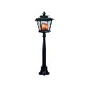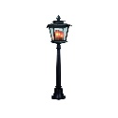

съезд

съезд

съезд

съезд

Гаражный кооператив

1,2 м.

1,2 м.

1,2 м.

1,2 м.

1,2 м.

1,2 м

1,2 м

1,2 м.

**Тротуар**

**Ш.**

**1,5 м.**

**Д.**

**260 м.**

Магазин «Сказка»

***дорога***